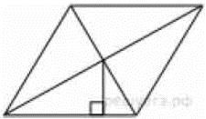
Задание 12. (50) Сторона ромба равна 9, а расстояние от центра ромба до неё равно 1. Найдите площадь ромба.

